Johann Wolfgang von Goethe (1749-1832)
Nemesis
Johann Wolfgang von Goethe (1749-1832) nahm lange Zeit eine sehr reservierte und skeptische Haltung gegenüber dem von den Romantikern (Romantik (1798-1835) wiederentdeckten und insbesondere von August Wilhelm Schlegel (1767-1845) zur idealen lyrischen Form stilisierten Sonett ein. Es dauerte etwas, bis er seine mehr oder weniger ablehnende Position, die vor allem darauf gründete, dass die strenge Form auch für ihn einer Künstlichkeit Vorschub leistete, die die dichterische Eingebung in ein zu enges Korsett" zwängen wollte, überwunden hatte.
Johann Wolfgang von Goethe
Nemesis¹
Wenn durch das Volk die grimme² Seuche wütet,
Soll man vorsichtig die Gesellschaft lassen.
Auch hab ich oft mit Zaudern und Verpassen
Vor manchen Influenzen mich gehütet.
Und ob gleich Amor³ öfters mich begütet⁴,
Mocht ich zuletzt mich nicht mit ihm befassen.
So ging mir's auch mit jenen Lacrimassen⁵,
Als vier – und dreifach reimend sie gebrütet.
Nun aber folgt die Strafe dem Verächter,
Als wenn die Schlangenfackel⁶ der Erinnen⁷
Von Berg zu Tal, von Land zu Meer ihn triebe.
Ich höre wohl der Genien⁸ Gelächter;
Doch trennet mich von jeglichem Besinnen
Sonettenwut⁹ und Raserei der Liebe.
(aus: Johann Wolfgang von Goethe: Berliner Ausgabe. Poetische Werke [Band 1–16], Band 1, Berlin 1960 ff, S. 279)

Arbeitsanregungen:
Das Gedicht reiht sich ein in Gedichte nach dem Muster "Sonette über das Sonett", die in dieser Zeit sehr üblich waren und nimmt zu Fragen Stellung, die mit der kontroversen Diskussion über diese lyrische Form zu tun haben.
- Geben Sie den Inhalt des Sonetts in einer Paraphrase mit eigenen Worten Zeile für Zeile wieder.
- Beschreiben Sie die äußere Form des Sonetts.
- Inwiefern spiegelt das Gedicht die Haltung des Autors zu dieser lyrischen Form wieder?

Worterklärungen
1 Nemesis: »Nemesis ist in der »griechischen Mythologie die Göttin des gerechten Zorns, der »ausgleichenden Gerechtigkeit und wird allgemein als Göttin der Rache angesehen.
2 grimme: schlimme, schwere
3 Amor: »Amor, der auch oft Cupido genannt wird, ist in der »römischen Mythologie der Gott und stellt die »Personifikation der »Liebe dar.
4 begütet: veralt. jmdn. mit Grundbesitz, Gütern ausstatten
5 Lacrimassen: sprachspielerischer Neologismus Goethes, der den lateinischen Begriff lacrima (= Träne) mit dem Begriff der Grimassen kombiniert; spielt mit dem "künstlichen" Begriff auf die Künstlichkeit und Konstruiertheit der lyrischen Form des Sonetts an. Oft wird der Begriff mit dem »Wilhelm von Schütz (1776–18479 verfassten Erstlingsdrama Lacrimas in Beziehung gesetzt, das der ▪ Romantiker ▪ August Wilhelm Schlegel (1767-1845) herausgebracht hatte, aber, auch wenn es von Parteigängern der Romantik nicht gänzlich fallengelassen wurde, von der gelehrten Fachwelt auch immer wieder belächelt, wenn nicht gar verlacht wurde. Wer es Schütz gleichtat, musste sich gefallen lassen als "Klingklangdichter" oder "Plinseriche" (Düntzer 1868, S.10) bezeichnet zu werden, also Personen, die sich ungeschickt anstellen.
6 Schlangenfackel: Die Rachegöttinen (Erinnyen) verfolgen nach dem griechischen Mythos tragen Schlangen und Fackeln mit sich herum, während sie Frevlerinnen und Frevler verfolgen, die von den Erinnyen als personifizierte Gewissensbisse geplagt werden.
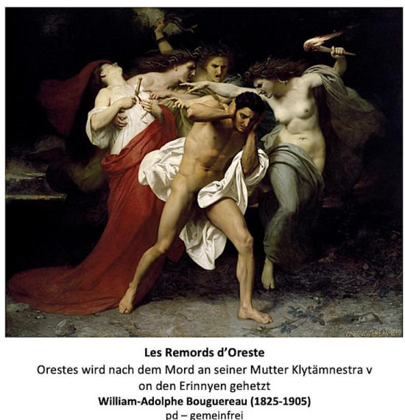
7 Erinnen: verkürzte Form für eigentl. »Erinnyen sind in der »griechischen Mythologie die drei Rachegöttinnen »Alekto (= "die (bei ihrer Jagd) Unaufhörliche", Megaira (deutsch auch "Megäre", "der neidische Zorn") und »Tisiphone ("die Vergeltung" oder "die den Mord Rächende", die auf griechischen Amphoren häufig mit Hundekopf und Fledermausschwingen dargestellt wird. Bei den Römern heißen sie Furien (furia = "Wut, Raserei"). In einem übertragenen Sinn wird mit Furie eine rasend wütende Frau bezeichnet. Möglicherweise spielt Goethe hier direkt auf die Verfolgung des »Orestes durch die Erinnyen an. Orest ist in der »griechischen Mythologie der der Sohn des »Agamemnon und der »Klytaimnestra. Nachdem Orest seine Mutter getötet hat, trieben die Erinnyen Orest in den Wahnsinn und verfolgten ihn und ließen auch lange, nachdem er vom höchsten athenischen Gericht freigesprochen worden war, nicht nach, ihm das Leben weiter schwer zu machen.
8 Genien: Pl. von Genius = Bezeichnung für die höchste schöpferische Geisteskraft eines Menschen; hier für: (intellektuelle) "Geister", die auf die Gattung Sonett herabsahen; vielleicht auch Anspielung auf andere Dichter der Zeit, die das Sonett deshalb ablehnten, weil es ihrer Vorstellung vom kreativen dichterischen Prozess, dessen Dynamik sich nicht unter dem Diktat einer bestimmten Form entfalten konnte.
9 Sonettenwut: h. i. S. von unbändiger Leidenschaft, Sonette zu verfassen; im Allgemeinen wird diese Textstelle zitiert, um die weitverbreitete Mode zu kritisieren, alles Mögliche in die lyrische Form des Sonetts zu bringen.

